广州市妇女儿童医疗中心柳州医院
单一来源采购征求意见公示

广州市妇女儿童医疗中心柳州医院拟采用单一来源方式采购广州市妇女儿童医疗中心柳州医院柳州市公交候车亭顶部LED发光字和车内广告制作、发布及维护服务。现将有关情况向潜在供应商征求意见。征求意见期限从2023年7月25日起至2023年7月31日止。
项目名称 | 数量 | 供应商名称 | 供应商地址
广州市妇女儿童医疗中心柳州医院柳州市公交候车亭顶部LED发光字和车内广告制作、发布及维护服务采购项目采购项目 | 1项 | 柳州市一禾广告策划有限责任公司 | 柳州市潭中东路17号华信国际1单元11-1
潜在供应商对公示内容有异议的，请于公示期满前以实名书面（包括联系人、地址、联系电话）形式将意见反馈至广州市妇女儿童医疗中心柳州医院纪检监察室（地址：柳州市博园大道50号，联系人：孔主任，联系电话：0772-2827745）。
广州市妇女儿童医疗中心柳州医院招标办
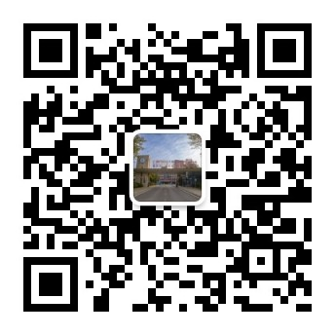
2023年7月25日

附：单一来源采购专家论证意见表
